湖北省黄冈中学2015年秋季期中考试高二生物试卷
第Ⅰ卷 选择题
一、单选题：共30题，每题1.5分，共45分。
1、下图是人体细胞与内环境之间物质交换的示意图，图中①②③④分别表示人体内不同部位的液体，据图判断下列叙述正确的是（ ）
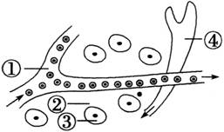
A．①中含有激素、氨基酸、尿素、CO₂等物质
B．②的渗透压大小主要与无机盐和蛋白质的含量有关
C．③若产生乳酸会引起②内pH的剧烈变化
D．①②④是机体进行细胞代谢活动的主要场所

2、下列有关人体内环境的叙述，不正确的是（ ）
A．饥饿时，血液流经肝脏后血糖浓度会增加
B．与淋巴相比，血浆中蛋白质的含量较高
C．突触前膜释放的神经递质可在内环境中被分解
D．人体非特异性免疫不参与内环境稳态的调节

3、如图所示，食物中的葡萄糖被吸收后进入血液的红细胞中，通过的人体内环境名称依次是（ ）
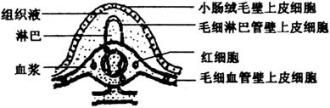
A．组织液→血浆
B．组织液→淋巴→血浆
C．细胞内液→组织液→细胞内液
D．组织液→细胞内液→血浆

4、下列关于内环境稳态的叙述，错误的是（ ）
A．人体维持内环境的稳态有赖于反馈调节
B．正常情况下内环境的各项理化指标都在一定范围内波动
C．稳态是机体通过消化、呼吸、循环和排泄系统这几个系统共同维持的
D．体内多对缓冲物质对维持体液pH相对稳定具有重要作用

5、下列有关神经调节的叙述正确的是（ ）
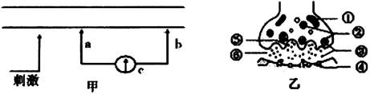
A．当神经细胞处于静息状态时，K＋外流的机制维持了细胞膜外正内负的电位
B．若在甲图电极a左侧给一适当刺激，a与b之间即刻会产生方向为b→a的电流
C．乙图中③的释放依赖于⑤的选择透过性，并选择性作用于④上的相应受体
D．若用药物抑制⑥中某种神经递质降解酶的活性，会导致④持续兴奋

6、下列关于下丘脑的叙述正确的是（ ）
A．下丘脑通过释放促甲状腺激素来促进垂体分泌相关激素
B．下丘脑控制生物节律，同时呼吸中枢也位于下丘脑
C．出现尿量异常增多的可能原因是下丘脑或垂体受损
D．下丘脑体温调节中枢可感受到寒冷或炎热

7、如图表示两细胞间发生某种信息传递的过程。细胞Ⅰ、Ⅱ以及物质M、N的名称与图示含义相符的是（ ）
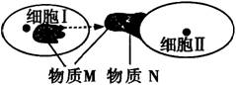
①胰岛A细胞、肝细胞、胰高血糖素、肝糖原
②浆细胞、肺结核杆菌、抗体、抗原
③甲状腺细胞、垂体细胞、甲状腺激素、受体
④传出神经元、传入神经元、神经递质、受体
A．①③ B．①④
C．②③ D．②④

8、下图是人体缩手反射的反射弧结构，方框甲代表大脑皮层、乙代表脊髓神经中枢。当手被尖锐的物体刺痛时，先缩手后产生痛觉。对此生理过程的分析正确的是（ ）
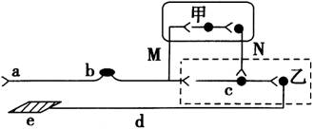
A．图中e为感受器，a为效应器
B．先缩手后产生痛觉的现象说明，痛觉感觉中枢位于甲方框处
C．受到刺激时，神经纤维d处膜外的电位变化是由负电位变为正电位
D．由甲发出的传出神经纤维末端释放的神经递质只能引起乙的兴奋

9、分析下图，对生长素的分布、运输、生理作用等不科学的解释是（ ）
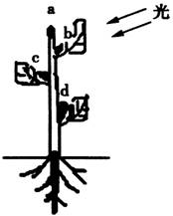
A．左侧生长素含量高，生长快
B．生长素相对集中分布在生长旺盛的部位
C．生长素浓度高低依次是d＞c＞b＞a
D．根部生长也表现出顶端优势现象

10、下图为某反射弧的部分结构示意图。若在B、E两点的细胞膜表面安放电极，中间接电表，据图判断下列叙述错误的是（ ）
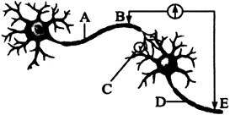
A．刺激D点时将会使电表的指针发生一次摆动
B．C处发生的信号变化不消耗ATP
C．若C处缺乏递质受体则D处将无法得到从C传来的信息
D．刺激B点时相应部位神经冲动的传导方向是A←B→C

11、下图表示将刺激强度逐渐增加（S₁—S₈），一个神经细胞细胞膜电位的变化规律，下列叙述正确的是（ ）
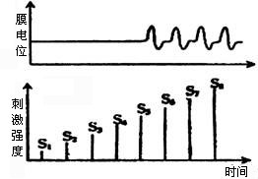
A．刺激要达到一定的强度才能诱导神经细胞产生动作电位
B．刺激强度达到S₅以后，随刺激强度增加动作电位逐渐增强
C．在S₁—S₄期间，细胞膜上没有离子的进出
D．在S₅—S₈时期，细胞膜的电位是外正内负

12、下图为神经一肌肉连接示意图，a、b表示刺激位点，A、B表示反射弧的组成部分，以下分析错误的是（ ）
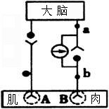
A．A表示感受器，B和肌肉组成效应器
B．大脑的高级功能包括学习、记忆、语言和思维等
C．兴奋传到突触后膜时发生的信号变化是化学信号一电信号
D．分别刺激b点、肌肉A处，电流表指针将对应发生1次、3次偏转

13、脊髓灰质炎俗称小儿麻痹症，是由脊髓灰质炎病毒引起的传染病，患者下肢运动障碍。该病毒的遗传物质与HIV相同，主要寄生在如图c细胞中。以下说法正确的是（ ）
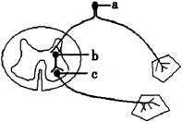
A．脊髓灰质炎病毒寄生和破坏的细胞是传入神经元
B．神经递质存在于突触小体内，只能由突触前膜释放，然后作用于突触后膜
C．脊髓灰质炎病毒的遗传物质是RNA，它的结构一定很稳定
D．反射弧中的兴奋传导是由c传向b

14、如图为人体某过程的变化曲线。下列有关叙述正确的是（ ）
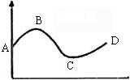
A．若该图表示在温度交替变化的环境中健康人的皮肤血流量变化，则AB段感受刺激的是温觉感受器，此时血液中甲状腺激素明显增多
B．若某健康人A点前从未接触过某病菌，该图A、C两点表示该病菌先后两次侵入此人体后引起的抗体浓度的变化，则AB、CD段产生抗体的浆细胞都来自两种细胞的分化
C．若该图表示正常人一天内体温变化，则说明人的体温随环境温度的变化而波动
D．若该图表示正常人进食后的血糖浓度变化，则AB段血液中胰岛素含量上升，肝脏在BD段起到了重要作用

15、促胰液素是人们发现的第一种激素，如图为动物体内胰液分泌调节的部分过程，结合图示分析下列相关论述正确的是（ ）
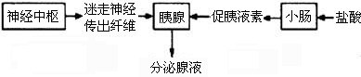
A．促胰液素经导管传送至胰腺，并促使其分泌胰液
B．图中的神经中枢应该位于脊髓，且该反射弧的效应器为胰腺细胞
C．由图可知，该反射活动需要盐酸的刺激才能产生，因此该反射属于条件反射
D．由图可知，胰液分泌的过程受神经调节或体液调节

16、如图表示激素作为信号分子对靶细胞作用的过程，下列叙述不正确的是（ ）
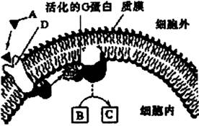
A．该过程体现了细胞膜具有信息交流的功能
B．若该细胞是垂体细胞，则A可以是甲状腺激素
C．若突触后膜的D损伤会引起兴奋传递中断，效应器不发生反应
D．若图中A、B、C分别是胰岛素、葡萄糖、多糖，则该细胞是肝细胞

17、甲型H1N1流感病毒可能导致患者出现低烧、肌肉酸痛等现象，适当的体温升高有利于机体健康的恢复。下列有关说法错误的是（ ）
A．发热到体温恢复正常的过程中，人体的神经、免疫系统参与了调节，最终实现稳态
B．出现低烧说明内环境稳态已经失调
C．感染病毒后出现低烧，免疫细胞的免疫能力增强
D．供氧不足，肌肉组织中乳酸含量增高，病人会感觉肌肉酸痛

18、现有一组对胰岛素不敏感的高血糖小鼠X。为验证阿司匹林能恢复小鼠对胰岛素的敏感性，使血糖恢复正常。现将小鼠X随机均分成若干组，下表表示各组处理方法及实验结果。下列叙述正确的是（ ）
组别 |  | 1 | 2 | 3 | 4
处理方法 | 胰岛素 | ＋ | － | ＋ | －
处理方法 | 阿司匹林 | － | ＋ | ＋ | －
处理方法 | 生理盐水 | － | － | － | ＋
实验结果（血糖浓度） |  | ？ | 高于正常 | ？ | 高于正常
注：对胰岛素不敏感是指注射胰岛素后血糖浓度无明显变化：“＋”表示有添加，“－”表示无添加，胰岛素和阿司匹林均用生理盐水配制
A．第4组为对照组，该组实验小鼠应选择血糖浓度正常的个体
B．第1、3组的实验结果应分别为：高于正常、正常
C．为了控制无关变量，三种试剂都应通过饲喂的方式添加
D．该实验可以同时证明胰岛素是唯一能降低血糖浓度的激素

19、如图表示人体部分细胞所经历的生长发育的各个阶段，有关叙述正确的是（ ）
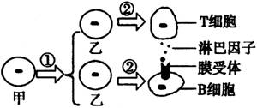
A．细胞甲的分裂能力最强，分化程度最高
B．过程①②中均发生了遗传物质的改变
C．T细胞与B细胞内所含的基因不同
D．淋巴因子作用于膜受体后即被灭活

20、下列有关免疫的叙述正确的是（ ）
A．吞噬细胞只参与非特异性免疫，淋巴细胞只在特异性免疫中发挥重要作用
B．吞噬细胞和淋巴细胞都来自造血干细胞
C．二次免疫反应中抗体直接由记忆细胞分泌，因此抗体产生量更大，反应更快更强
D．免疫活性物质都是由淋巴细胞产生的，并且都具有特异性

21、稳态是人体进行正常生命活动的必要条件，下列有关叙述正确的是（ ）
A．肌细胞无氧呼吸能产生二氧化碳，并释放到血浆中，血浆的pH无明显变化
B．人体大量失水时，血浆渗透压升高，抗利尿激素分泌量增加，排尿量减少
C．人遇寒冷环境时，机体的甲状腺激素分泌量增加，肾上腺素的分泌量降低
D．人体被病毒感染时，体内产生的抗体，能通过裂解靶细胞将病原体清除掉

22、植物越冬休眠和夏天生长受多种激素的调节，如下图所示，有关叙述正确的是（ ）
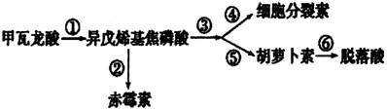
A．越冬休眠时，植物体内的赤霉素和脱落酸的含量都会增加
B．秋末①→③→⑤过程能增加叶肉细胞内的胡萝卜素含量，提高光合作用速率
C．夏季①→③→④过程能增加植物体内细胞分裂素含量，促进植物生长
D．各种植物激素通过直接参与细胞内的代谢过程实现对生命活动的调节

23、下图表示人体内各类血细胞生成的途径，a～f表示不同种类的细胞，请你判断下列说法中错误的是（ ）
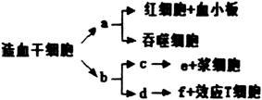
A．干细胞形成多种细胞，要经过细胞增殖和细胞分化过程
B．各类细胞来源相同但功能不同，根本原因是不同细胞表达的基因不同
C．d既参与体液免疫过程，又参与细胞免疫过程
D．当再次受抗原刺激后，机体具有更强烈的免疫反应，主要与c和d有关

24、图1表示不同浓度生长素溶液对植物根、芽生长的影响。图2表示燕麦胚芽鞘尖端。下列有关叙述中，正确的是（ ）
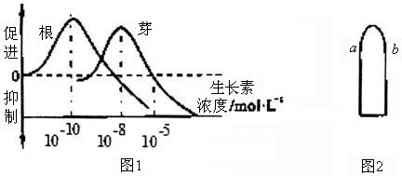
A．若图2胚芽鞘接受左侧单向光照射，b侧生长素浓度接近10^{－10}mol·L^{－1}
B．若图2胚芽鞘处于黑暗中，尖端生长素浓度为小于10^{－5}mol·L^{－1}大于10^{－10}mol·L^{－1}
C．用浓度高于10^{－10}mol·L^{－1}生长素溶液浸泡扦插的枝条，会抑制根的萌出
D．用浓度为10^{－7}mol·L^{－1}生长素溶液浸泡刚萌发的种子，对根和芽的发育均不利

25、下图为人体内某些信息分子作用的示意图，a、b、c、d表示信息分子，据图分析，下列叙述错误的是（ ）
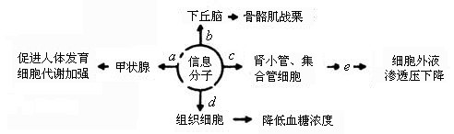
A．d表示胰岛素，可通过促进组织细胞加速摄取葡萄糖来降低血糖浓度
B．b表示机体在寒冷刺激下由神经细胞释放的神经递质
C．c是由垂体释放的抗利尿激素，e表示水的重吸收过程
D．a是由垂体分泌的促甲状腺激素，它的分泌只受下丘脑的调节

26、下列有关神经兴奋的叙述，正确的是（ ）
A．静息状态时神经元的细胞膜内外没有离子进出
B．神经元静息电位的形成与组织液中Na＋外流有关
C．突触间隙中的神经递质经主动运输穿过突触后膜而传递兴奋
D．神经纤维接受刺激产生的兴奋以电信号的形式传导

27、下图为人体血糖调节示意图，有关说法正确的是（ ）
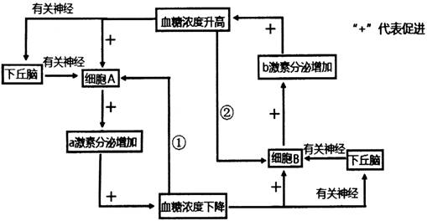
A．在血糖的调节过程中，①和②对相应的细胞起到促进作用
B．a激素可作用于全身组织细胞，b激素只能作用于肝细胞和肌细胞
C．细胞A和细胞B既能感知血糖浓度变化，又能接受递质信号
D．细胞A和B都存在于同一组织中，B细胞分泌的激素是唯一升血糖的激素

28、下列关于艾滋病的说法，正确的是（ ）
A．艾滋病能通过母婴传播，因此艾滋病是一种遗传病
B．艾滋病只能通过唾液、血液和母婴途径传播
C．AIDS患者出现病症的直接原因是其他病原体的感染
D．HIV遗传物质水解能产生4种脱氧核苷酸

29、下列有关植物激素的叙述，不正确的是（ ）
A．植物激素和动物激素一样也具有微量高效的特点
B．赤霉素和生长素都能促进果实发育，赤霉素还具有解除休眠促进萌发的作用
C．脱落酸的主要作用是抑制细胞分裂，促进叶和果实的衰老和脱落
D．植物茎的背地生长、植物的向光性、植物的顶端优势现象均体现了生长素作用的两重性

30、如图所示，a、b、c为对胚芽鞘做不同处理的实验，d为一植株被纸盒罩住，纸盒的一侧开口，有单侧光照。下列对实验结果的描述，正确的是（ ）
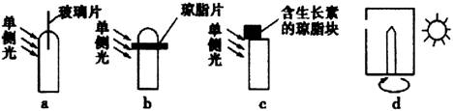
A．a、b向光弯曲生长，c背光弯曲生长
B．a直立生长，b、c向光弯曲生长
C．图d中如果固定植株，旋转纸盒，一段时间后，植株向左弯曲生长
D．图d中如果将纸盒和植株一起旋转，则植株向纸盒开口方向弯曲生长

第Ⅱ卷 非选择题
二、综合题：5题共45分。
31、分析图甲、图乙，回答问题：
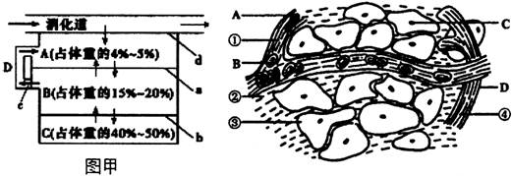
（1）据图甲写出以下各种结构的名称：a__________、b__________、c__________。
（2）发生过敏反应时图甲中【 】（填字母）通透性增大，血浆蛋白进入【 】（填字母），使它的渗透压__________；以上原因可能使组织液的量增加而出现水肿现象。
（3）根据图乙回答下列问题：
图中能直接相互交换物质的体液是（填数字）__________。
图中的毛细淋巴管壁细胞的内环境是（填数字）__________。CO₂浓度最高的内环境成分的标号是__________。

32、请回答下列有关人体体温调节的问题。
（1）用E₁表示机体产热量，E₂表示散热量。在寒冷的环境中健康人的E₁__________E₂（填＞、＝或＜）；某人由于感冒而持续一天高烧39℃，在这一天内，E₁__________E₂（填＞、＝或＜）。
（2）在寒冷环境中，人体会打颤。此时机体骨骼肌产热__________（填增加、减少或不变），皮肤血流量__________（填增加、减少或不变），下丘脑的分泌功能__________（填增强、减弱或不变）。
（3）研究表明，在寒冷环境中，人体血糖浓度下降很快，因此要使血糖浓度上升并恢复正常，血液中的激素变化是__________细胞分泌的__________含量升高，此时人体中血糖升高的途径有__________和__________。

33、如图1表示人体内某些淋巴细胞的分化和特异性免疫过程，图2表示免疫过程，X表示抗原，数字表示过程，m、n代表场所，其余字母表示细胞或物质。请分析回答下列问题。
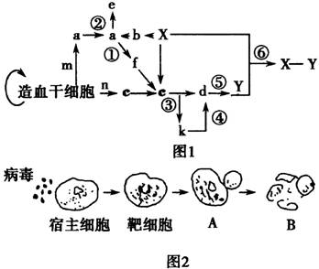
（1）图1表示机体抵御病原体攻击的第__________道防线，图1中属于免疫活性物质的有__________、__________（填字母）。
（2）艾滋病病毒攻击图1中的__________（填字母）细胞。此细胞可以产生__________（填名称），这种物质作用于__________细胞（填字母），使其增殖分化成浆细胞和__________（填字母）细胞，因此艾滋病患者的体液免疫能力基本丧失。
（3）图2中的__________细胞不但能使靶细胞裂解死亡，而且此类细胞还能清除体内已经衰老或因其他因素而被破坏的细胞，以及__________的细胞，这些细胞死亡的方式属于__________。艾滋病患者也不能进行图2所示的__________免疫过程，因此其免疫能力几乎全部丧失。

34、白杨树是速生高大落叶乔木，其生长表现出明显的顶端优势现象，可通过营养繁殖大面积种植。请回答以下问题：
（1）白杨树生长表现出明显的顶端优势现象，体现了生长素的作用具有_____________。顶芽产生的生长素向下运输的方式称为__________。某浓度的生长素对白杨树茎的生长起促进作用，对根的生长反而起抑制作用，这种现象说明了____________________。
（2）白杨树可通过枝条扦插繁殖大面积种植，常用牛长素类似物促进捅条生根，若配制的生长素类似物溶液的浓度较高，则采用__________法。促进白杨树叶片脱落的植物激素主要是__________，其合成部位是__________等。
（3）为了验证“植物顶芽产生的生长素能抑制侧芽的生长”，设计如下实验：
材料和用具：生长状况相同的杨树幼苗若干，不含生长素和含生长素的羊毛脂，剪刀等。
实验步骤：①将生长状况相同的杨树幼苗随机平均分为A、B、C三组。
②A组不做任何处理：
B组________________________________________；
C组去除顶芽，在切口敷上含生长素的羊毛脂。
③将三组幼苗置于相同且适宜条件下培养，观察芽的生长状况。
实验结果：A组的顶芽生长，侧芽未发育成枝；
B组的侧芽发育成枝；
C组的____________________。
实验结论：植物顶芽产生的生长素能抑制侧芽的生长。

35、图甲所示的调节过程是维持人体稳态的重要组成部分，图乙为细胞间信息传递的几种模式示意图，图丙是图乙局部结构的放大图。请据图回答以下问题：
（1）图甲中正常人血液中②的含量变化对①、③的分泌起调节作用，此种调控机制属于__________调节。由图可知，直接影响甲状腺分泌的信号分子是__________（填文字）。
（2）人体内需要源源不断的产生激素，以维持激素含量驹动态平衡，这是因为__________。图甲中的胰岛A细胞、胰岛B细胞分别分泌胰高血糖素和胰岛素，它们的作用相互__________，共同维持血糖平衡。
（3）若图乙中细胞3受到刺激产生兴奋，兴奋部位膜外电位的变化是_______________；图丙中兴奋由1传递到3过程中体现了细胞膜具有__________功能。某种麻醉剂能阻断兴奋在丙处的传递，同时检测到②处的信号分子的含量正常，根据图乙分析其可能的原因是____________________。
（4）免疫系统在机体维持稳念的过程中具有____________________等功能。
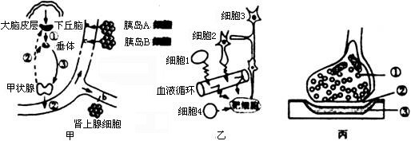

答案与解析：
1、A
解析：图中①②③④分别表示血浆、组织液、细胞内液、淋巴液，血浆中含有激素、氨基酸、尿素、CO₂等物质，A项正确；血浆的渗透压大小主要与无机盐和蛋白质的含量有关，②组织液中蛋白质含量很少，其渗透压主要与无机盐离子有关，B项错误；③若产生乳酸会与内环境中的缓冲物质相结合，不会引起组织液内pH的剧烈变化，C项错误；细胞内液是机体进行细胞代谢活动的主要场所，D项错误。
2、D
解析：本题考查人体生命活动调节的相关内容。A正确，饥饿时，胰高血糖素分泌增加，促进肝糖原分解形成葡萄糖，血液流经肝脏后血糖浓度会增加 ；B正确，内环境的各个组成部分中成分大体相同，含量有差异，与淋巴相比，血浆中蛋白质的含量较髙；C正确，突触前膜释放的神经递质与突触后膜受体结合后，在突触间隙（内环境）中被分解失效；D错误，内环境稳态通过神经－体液－免疫调节网络进行调节，非特异性免疫也参与内环境稳态的调节。
3、A
解析：食物中葡萄糖被吸收首先由小肠绒毛的上皮细胞进入组织液，再由组织液透过毛细血管壁进入血浆，最后从血浆中透过红细胞膜进入红细胞内部。要特别注意的是葡萄糖被吸收只进入血浆而不能进入淋巴。
4、C
解析：考查人体内环境的稳态及调节。内环境稳态是指内环境的各种理化性质维持在相对稳定的范围内，同时内环境稳态是神经系统、内分泌系统、消化系统、免疫系统等各种系统共同调节、共同维持的，而不是其中的任何几个系统就能维持的。
5、A
解析：当神经细胞处于静息状态时，K＋外流使细胞膜的电位由外负内正变成外正内负的电位，A对；若在甲图电极a左侧给一适当刺激在膜外产生方向为b→a的电流，B错；乙图中③的释放依赖于⑤的流动性，C错；如果是抑制性神经递质降解酶的活性受抑制，不会导致④持续兴奋，D错。
6、C
解析：本题主要考查下丘脑的功能，意在考查考生在理解方面的能力，难度中等。
下丘脑通过分泌和释放促甲状腺激素释放激素来促进垂体分泌促甲状腺激素；下丘脑与生物节律的控制有关，呼吸中枢位于脑干；下丘脑能分泌抗利尿激素，该激素分泌后由垂体释放，当下丘脑或垂体受损后，会使血液中抗利尿激素含量减少，导致肾小管和集合管重吸收水的功能减弱，尿量异常增多；能感受到寒冷或炎热的部位是大脑皮层。
7、C
解析：本题以信息传递为背景考查动物的激素调节、神经调节和免疫调节，意在考查考生的识图分析与理解能力，难度较小。胰岛A细胞分泌的胰高血糖素可以作用于肝细胞，促进肝糖原分解，物质N应该为胰高血糖素的受体；浆细胞合成和分泌抗体作用于病原体的抗原；甲状腺细胞可以分泌甲状腺激素作用于垂体，抑制垂体的活动，物质N为甲状腺激素的受体；在二元反射弧中，传入神经元释放的神经递质可作用于传出神经元上的特异性受体，因此细胞Ⅰ、Ⅱ可以分别是传入神经元和传出神经元。
8、B
解析：A项错误：图中a为感受器，e为效应器；B项正确：先缩手后产生痛觉的现象说明，痛觉感觉中枢位于甲方框处（大脑皮层），缩手反射的低级中枢位于脊髓中（乙方框）；C项错误：受到刺激时，神经纤维d处膜外的电位变化是由正电位变为负电位；D项错误：神经递质分为兴奋性递质和抑制性递质，甲发出的传出神经纤维末端释放的神经递质能引起乙的兴奋或抑制。
9、C
解析：植物受单侧光照，会发生向光弯曲生长现象，原因是单侧光引起生长素分布不均匀，背光侧（左侧）生长素含量多，生长快。顶芽产生的生长素逐渐向下运输，枝条上部的侧芽附近生长素浓度较高，离顶芽越近，生长素浓度相对越高，所以生长素浓度高低依次是b＞c＞d＞a；生长素的极性运输方式是主动运输；根部主根产生的生长素能运输到侧根部位，其生长也能表现出顶端优势。
10、B
解析：刺激D点时神经冲动会进行双向传导，由于突触的单向性，神经冲动不会到达B点，因此只能使电表的指针发生一次摆动，A正确；C处为突触结构，发生的信号变化是电信号→化学信号→电信号，电信号的形成需要消耗ATP，B错误；若C处缺乏递质受体，则D处将无法得到从C传来的信息，C正确；刺激B点时相应部位神经冲动的传导方向是A←B→C，D正确。
11、A
解析：A项正确：从图中可以看出：刺激强度在S₁～S₄时，不产生兴奋，而S₅之后出现兴奋，此时细胞膜的电位是外负内正，说明刺激必须要达到一定的强度才能诱导神经细胞产生兴奋；B项错误：S₅～S₈期间，虽然刺激强度在增加，但兴奋不变；C项错误：在S₁～S₄期间，离子进出达到平衡，不改变膜电位； D项错误：在S₅～S₈时期，细胞膜产生了动作电位，其局部电位是内正外负。
12、D
解析：本题考查神经调节的过程。据图可知，兴奋的传导方向是由A到B，因此A为感受器，B和肌肉组成效应器，A正确。大脑的高级功能包括学习、记忆、语言和思维等，B正确。兴奋传到突触后膜时发生的信号变化是化学信号→电信号，C正确。刺激b点，兴奋只能向肌肉传递，指针偏转1次；刺激A处，兴奋会通过连接指针的两侧，指针偏转2次，D错误。
13、B
解析：由神经节和突触方向推断，c细胞是传出神经元，脊髓灰质炎病毒寄生和破坏的细胞是传出神经元；脊髓灰质炎病毒的遗传物质是RNA，单链结构不稳定；反射弧中的兴奋传导是由b传向c。
14、D
解析：本题考查人体的体温调节、免疫系统在维持稳态中的作用、血糖调节。若该图表示人体皮肤血流量的变化，AB段血液流量增加，说明环境温度高，感受刺激的感受器是温觉感受器，此时血液中甲状腺激素含量减少，A错误。初次免疫时，浆细胞来自B淋巴细胞的增殖分化，二次免疫时，浆细胞来自记忆细胞增殖分化，B错误。人属于恒温动物，体温不会出现大的波动，而是维持在一个相对稳定的状态，C错误。若该图表示正常人进食后的血糖浓度变化，AB段血糖含量上升，为降低血糖浓度胰岛素分泌增加，肝脏在糖类的调节中作用重要，可以通过肝糖原的合成和分解来调节血糖浓度，D正确。
15、D
解析：先从图中获取信息，再联系教材中的知识进行解题。促胰液素是第一个被发现的激素，激素直接进入血管，通过血液传送到靶细胞，A错误；效应器应该包括传出神经末梢及所支配的腺体，在该反射弧中，效应器应该是迷走神经传出纤维末梢及胰腺，B错误；仅根据题图所示反射情况不能得出C项所述结论，C错误。
16、D
解析：细胞膜上的糖蛋白具有识别功能，体现了细胞膜具有信息交流的功能，A正确；若该细胞是垂体细胞，则A可以是甲状腺激素，B正确；若突触后膜的D损伤会引起兴奋传递中断，效应器不发生反应，C正确；胰岛素的作用之一是加速糖原的合成，包括肝糖原和肌糖原，分别发生在肝细胞和肌肉细胞中，D错误。
17、B
解析：从发热到体温恢复正常的过程中，体温调节过程中有神经系统的参与，清除流感病毒的过程需要免疫系统的参与，A项正确；出现低烧仍在机体的调节能力限度内，B项错误；感染病毒后出现低烧，有利于机体的恢复，免疫细胞的免疫能力增强，C项正确；供氧不足时，肌肉细胞会进行无氧呼吸，产生乳酸，病人感觉肌肉酸痛，D项正确。
18、B
解析：本题考查胰岛素对血糖的调节以及实验设计的原则。第4组为对照组，该组实验小鼠应选择血糖浓度高于正常的个体，A错误。高血糖的小鼠对胰岛素不敏感，因此第1组注射胰岛素后，对血糖没有影响，血糖浓度高于正常值；阿司匹林能恢复小鼠对胰岛素的敏感性，第3组同时注射了胰岛素和阿司匹林，使血糖浓度正常，B正确。胰岛素的化学本质是蛋白质，不能通过饲喂添加，C错误。该实验只证明胰岛素能降血糖，不能证明胰岛素是唯一降血糖的激素，因为没有其他的实验对照，D错误。
19、D
解析：本题主要考查细胞的分裂、分化及淋巴因子的作用，意在考查考生获取信息的能力和理解分析能力。细胞甲的分裂能力强，分化程度低，A错误；①过程为有丝分裂，②过程为细胞分化，这两个过程中均不发生遗传物质的改变，B错误；T细胞与B细胞所含的基因相同，C错误；淋巴因子在发挥作用后即被灭活，D正确。
20、B
解析：本题考查免疫在维持稳态中的作用。吞噬细胞既参与非特异性免疫，又参与特异性免疫，而淋巴细胞只在特异性免疫中发挥重要作用，A错误。吞噬细胞和淋巴细胞都来自造血干细胞，B正确。二次免疫反应中抗体是由浆细胞分泌，与初次免疫不同的是，二次免疫产生抗体的速度更快，抗体产生量更大，反应更快更强，C错误。免疫活性物质有淋巴因子、抗体、溶菌酶，是由免疫细胞或其它细胞产生的发挥免疫作用的物质，并不是都有特异性，例如溶菌酶就没有特异性，D错误。
21、B
解析：人体肌细胞无氧呼吸不产生二氧化碳，A错误；人体大量失水时，血浆渗透压升高，抗利尿激素分泌量增加，排尿量减少，B正确；人遇寒冷环境时，机体的甲状腺激素分泌量增加，肾上腺素的分泌量增加，C错误；裂解靶细胞的是效应T细胞，D错误。
22、C
解析：本题考查植物激素调节的相关内容。A错误，越冬休眠时，植物代谢缓慢，生长速度降低，体内的赤霉素含量应减少；B错误，秋末，叶片发黄，叶绿素含量减少，光合作用速率下降；C正确，夏季，植物生长旺盛，①→③→④过程能增加植物体内细胞分裂素含量，促进植物生长；D错误，各种植物激素作为信息分子，通过调节细胞内的代谢过程间接实现对生命活动的调节。
23、D
解析：本题考查免疫细胞的来源和功能。干细胞的分化程度低，可以通过细胞的增殖和分化形成多种细胞，A正确。各类细胞均起源于造血干细胞，但功能不同，根本原因是基因选择性表达的结果，B正确。d为T淋巴细胞，既可以参与体液免疫，又可以参与细胞免疫，所起的作用是抗原的识别、呈递以及效应T细胞的形成，C正确。当再次受抗原刺激后，机体具有更强烈的免疫反应，属于二次免疫，与记忆细胞快速的增殖分化有关，即主要与e、f有关，D错误。
24、B
解析：本题考查不同浓度生长素溶液对植物根、芽生长的影响。若图2胚芽鞘接受左侧单向光照射，则会引起生长素在尖端分布不匀，b侧的生长素浓度大于a侧，且两侧都是促进生长，因此b侧的生长素浓度应接近10^{－8} mol·L^{－1}，A错误。若图2胚芽鞘处于黑暗中，因光照不影响生长素的产生，所以尖端仍然是促进生长，生长素浓度为小于10^{﹣5}mol·L^{﹣1}，B正确。10^{－10}mol·L^{﹣1}是促进生根的最适浓度，当用高于该浓度的生长素浸泡枝条， 既可以促进生根，也可以抑制生根，C错误。据图分析，用浓度为10^{﹣7}mol·L^{﹣1}生长素溶液浸泡刚萌发的种子，能促进芽的生长，但是会抑制根的生长，D错误。
25、D
解析：本题考查神经调节、体液调节。据图可知，激素d作用是降低血糖浓度，因此，该激素为胰岛素，可以促进组织细胞加速摄取葡萄糖，A正确。由骨骼肌战栗可知在寒冷状态下神经细胞释放神经递质作用于下丘脑，从而调节骨骼肌的活动，B正确。c是由垂体释放的抗利尿激素，该激素的作用是促进肾小管和集合管对水分的重吸收，C正确。A是由垂体分泌的促甲状腺激素，它的分泌受下丘脑的调节，也受甲状腺激素的反馈调节，D错误。
26、D
解析：静息状态时钾离子外流，A项错误；神经元静息电位的形成与组织液中钾离子外流有关，B项错误；神经递质由突触前膜释放，经扩散穿过突触间隙到达突触后膜而传递兴奋，C项错误；神经纤维上兴奋是以电信号的形式传导的，D项正确。
27、C
解析：本题考查血糖的调节过程。据图分析，细胞A是胰岛B细胞，a激素是胰岛素，细胞B是胰岛A细胞，b激素是胰高血糖素。①和②对相应的细胞起到抑制作用，A错误。a激素是胰岛素，可作用于全身细胞，b激素是胰高血糖素，只作用于肝细胞，B错误。胰岛A细胞和胰岛B细胞既能感知血糖浓度的变化，完成体液调节，又能接受下丘脑传来的递质信号，完成神经——体液调节，C正确。细胞A是胰岛B细胞，细胞B是胰岛A细胞，胰岛细胞主要分为胰岛A细胞、胰岛B细胞，胰岛A细胞约占胰胰岛细胞的20%，分泌胰高血糖素；胰岛B细胞占胰岛细胞的60%－70%，分泌胰岛素，D错误。
28、C
解析：艾滋病是一种免疫缺陷病又称为获得性免疫缺陷综合症。
29、D
解析：植物无专门内分泌腺，激素都是由植物体一定部位产生，共同调节植物体的生命活动，故A正确。赤霉素和生长素都能促进果实发育，赤霉素还具有解除休眠促进萌发的作用，故B正确。脱落酸的主要作用是抑制细胞分裂，促进叶和果实的衰老和脱落，故C正确。植物茎的背地生长、植物的向光性都只体现生长素浓度促进生长，没有体现生长素抑制生长，植物的顶端优势现象才体现高浓度生长素抑制侧芽生长，低浓度生长素促进顶芽生长，体现生长素的两重性，故D错误。
30、D
解析：胚芽鞘向生长素含量少的一侧弯曲，分析题图可知，a直立生长，b向光弯曲生长，c背光弯曲生长，A、B错误；图d中如果固定植株，旋转纸盒，由于总是从右侧照光，所以一段时间后，植株向右弯曲生长，C错误；图d中如果将纸盒和植株一起旋转，只有当纸盒转到光照一侧才能使生长素向开口的对侧运输，最终植株向纸盒开口方向弯曲生长，D正确。
31、（1）毛细血管（壁） 细胞膜 毛细淋巴管（壁）
（2）a B 升高
（3）①和②、③和②（掉一个没分） ②、④ ②
解析：过敏反应导致血浆蛋白减少，主要影响血浆的渗透压，因为三种细胞外液中血浆的蛋白质含量是最高的，所以过敏反应使血浆渗透压降低，引起组织液增多。
32、（1）＝ ＝
（2）增加 减少 增强
（3）胰岛A 胰高血糖素 肝糖原分解 非糖物质转化
33、（1）三 f Y
（2）a 淋巴因子 c k
（3）效应T 癌变 细胞凋亡 细胞
34、（1）两重性 极性运输 不同器官对生长素的反应敏感程度不一样（合理即可）
（2）沾蘸 脱落酸 根冠和萎蔫的叶片
（3）去除顶芽，在切口敷上不含生长素的羊毛脂 侧芽不发育成枝
35、（1）（负）反馈 促甲状腺激素
（2）激素—经靶细胞接受并起作用后就被灭活了 拮抗
（3）由正电位变成负电位 信息传递（信息交流） 麻醉剂和突触后膜的神经递质的受体结合（或麻醉剂阻止神经递质与突触后膜的受体结合）
（4）防卫、监控和清除（缺少不给分）

